Evidencia 4

**Diseñar una base de datos relacional para una empresa**

1. Diseñe una base de datos relacional según la información del caso.

**Identificación de entidades con los atributos y tipo de datos correspondientes**

|  |  |  |
| --- | --- | --- |
| **Artículo** | | |
| **Atributos** | **Tipo de dato** | **Longitud** |
| nom_art | string | 20 |
| cod_art**(primaria)** | numérico | 10 |
| tipo_art | string | 12 |
| marca | string | 20 |
| cod_proveedor**(foránea)** | numérico | 10 |
| precio_compra | numérico | 5 |
| precio_detal | numérico | 5 |
| precio_mayor | numérico | 5 |
| cantidad_vendida | numérico | 10 |
| cantidad_minima | numérico | 3 |
| cantidad_producto | numérico | 10 |

|  |  |  |
| --- | --- | --- |
| **Cliente** | | |
| **Atributos** | **Tipo de dato** | **Longitud** |
| nombre | string | 20 |
| apellido | string | 20 |
| cod_cliente**(primaria)** | numérico | 10 |
| telefono | numérico | 10 |

|  |  |  |
| --- | --- | --- |
| **Factura** | | |
| **Atributos** | **Tipo de dato** | **Longitud** |
| cod_factura**(primaria)** | numérico | 10 |
| tipo_factura | string | 7 |
| cod_cliente**(foránea)** | numérico | 10 |
| cod_empleado**(foránea)** | numérico | 10 |
| cod_cartera**(foránea)** | numérico | 10 |
| fecha | fecha | 12 |
| total | numérico | 7 |

|  |  |  |
| --- | --- | --- |
| **Línea de Factura** | | |
| **Atributos** | **Tipo de dato** | **Longitud** |
| cod_linea**(primaria)** | numérico | 10 |
| cod_factura**(foránea)** | numérico | 10 |
| cod_producto**(foránea)** | numérico | 10 |
| cantidad_comprada | numérico | 7 |

|  |  |  |
| --- | --- | --- |
| **Proveedor** | | |
| **Atributos** | **Tipo de dato** | **Longitud** |
| cod_proveedor**(primaria)** | numérico | 10 |
| nombre | string | 20 |

|  |  |  |
| --- | --- | --- |
| **Cartera de crédito** | | |
| **Atributos** | **Tipo de dato** | **Longitud** |
| cod_cartera**(primaria)** | numérico | 10 |
| cod_cliente**(foránea)** | numérico | 10 |
| deuda | numérico | 7 |
| pagado | numérico | 7 |

|  |  |  |
| --- | --- | --- |
| **Empleado** | | |
| **Atributos** | **Tipo de dato** | **Longitud** |
| cod_empleado**(primaria)** | numérico | 10 |
| nombre | string | 20 |
| apellido | string | 20 |
| telefono | numérico | 10 |
| tipo_empleado | string | 14 |
| sueldo | numérico | 7 |

**Aplicación de la normalización de la base de datos**

**1FN:** La información del ejercicio nos indica que un cliente tiene una lista de artículos que compra, haber colocado como atributo foráneo cod_cliente a los artículos habría generado tuplas repetidas, crearemos una tabla unión para la lista.

|  |  |  |
| --- | --- | --- |
| **articulo_cliente** | | |
| **Atributos** | **Tipo de dato** | **Longitud** |
| cod_articulo_cliente**(primaria)** | numérico | 10 |
| cod_cliente**(foránea)** | numérico | 10 |
| cod_art**(foránea)** | numérico | 10 |

2**FN:** en la realización de las entidades se tomo muy en cuenta la segunda forma normal (eliminar cualquier columna no llave que no dependa de la llave primaria de la tabla), por lo que ya existen las entidades necesarias para el problema, aunque pueda parecer que por ejemplo la tabla artículos tiene muchos atributos; incluso podría albergar los datos de su proveedor al estar el producto relacionado con él, pero se decidió que fueran entidades aparte. Además donde más se hacía necesario crear entidades por separado era con las líneas de las facturas y la cartera de créditos, entendiéndose que una factura tiene varias líneas, y que la cartera tiene varias facturas.

**3FN:** (eliminar cualquier columna no llave que sea dependiente de otra columna no llave), las tablas ya están en la tercera forma, no hubo más modificaciones ni creación de nuevas tablas, ya que las entidades están identificadas de manera única a través de la llave primaria y tienen sus correspondientes llaves foráneas.

**Definir la cardinalidad que existe entre entidades para generar el diagrama  
Entidad-Relación**

**Artículos:** tienen un único proveedor, y son comprados por varios clientes.

**Clientes:** compran varios artículos, tienen varias facturas, y una única cartera de crédito.

**Facturas:** pertenecen a un cliente, tienen varias líneas de factura (una línea de factura es la parte de una plantilla de factura que recoge la descripción de un producto o servicio), y si son pagadas a crédito se registran en la cartera de crédito del cliente.

**Líneas de factura:** pertenecen a una única factura y tienen un solo artículo.

**Proveedor:** proveen un único producto, y cada producto al ser identificados por datos como su marca, resultan únicos como se explico en la segunda forma normal.

**Cartera de crédito:** pertenecen a un único cliente, y tienen varias facturas a crédito.

**Empleado:** los empleados del tipo vendedor tienen asociadas sus ventas a varias facturas.

**Articulo_cliente:** tabla unión entre artículos y clientes, un artículos es comprado por varios clientes, un cliente compra varios artículos.

**Diagrama Entidad-Relación (E-R)**

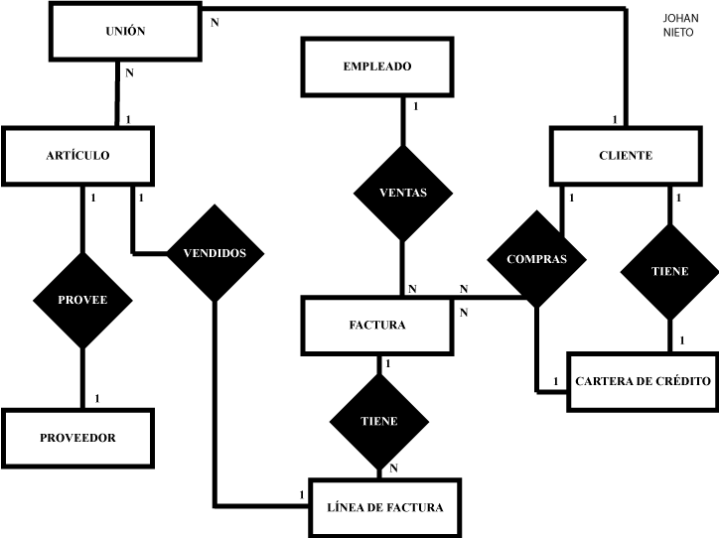

1. Responda la pregunta formulada en el inicio de esta guía de aprendizaje, en la evidencia  
   Identificar las funciones del gestor de base de datos.

**Describa la importancia del gestor de las bases de datos relacional en una empresa**

Al ser un conjunto de programas automatizados, su importancia radica en las diversas prestaciones que dan para la gestión de una base de datos, agilizando muchísimos procesos, que de forma manual serian muy lentos.

**Describa cinco funciones del gestor de las bases de datos relacional dentro de las  
organizaciones**

1. Almacenamiento, modificación y extracción de la información en una [base de datos](https://es.wikipedia.org/wiki/Base_de_datos).
2. Permiten presentar la información de la base de datos en variados formatos.
3. Administración del acceso de usuarios a los datos.
4. Recuperar la información si el sistema se corrompe.
5. Hacer copias de seguridad.